***Especificación de caso de uso: Recibir notificación de solicitud de reposición de stock de mercadería***

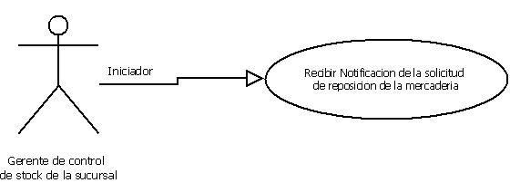

1.1 ***Recibir notificación de reposición de stock de mercadería***

1.2 **Descripción**

El Gerente de Control de stock de la sucursal recibe la notificación correspondiente de la solicitud de reposición de informe de stock enviada anteriormente.

2. ***Actores***

2.1 Actor principal

Gerente de Control de stock de la sucursal

2.2 Actores Secundarios

No hay

3. ***Precondiciones***

La Solicitud de Reposición de stock de mercadería deberá estar previamente aprobada, rechazada o demorada.

4. ***Flujo de Eventos***

4.1 ***Flujo Básico***

1. El **Solicitud de Reposición de stock de mercadería** recibe un e-mail desde el sistema generado desde la central, con un aviso que le informa a que estado cambio cierta solicitud de reposición de stock de mercadería.
2. Ingresa en la sección “Solicitudes de reposición”, utiliza el filtro por estado (según el informado) y abre dicha solicitud de reposición de stock, para ver las notas correspondientes, y si desea consultar la bitácora de la solicitud.

4.2 ***Flujos Alternativos***

No hay.

5. ***Pos condiciones***

No hay